Únia nevidiacich a slabozrakých Slovenska

Slovak Blind and Partially Sighted Union

Sekulská 1 tel.: +421/2/692 03 420
842 50 Bratislava +421/2/692 03 430
Slovenská republika fax: +421/2/692 03 447

IČO: 00683876 e-mail: unss@unss.sk
DIČ: 2020804731 web: www.unss.sk

vyhlasuje 18. ročník celonárodnej prehliadky nevidiacich a slabozrakých recitátorov a literárnych tvorcov

Dni Mateja Hrebendu 2016

Termín a miesto konania: 11. – 13. november 2016 – Levoča

Partneri: Slovenská knižnica pre nevidiacich M. Hrebendu Levoča
Národné osvetové centrum Bratislava

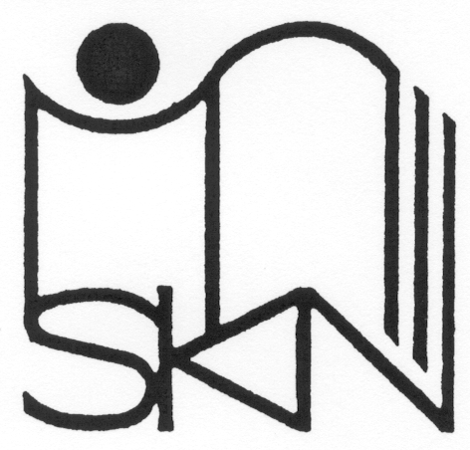


Podujatie sa koná s finančnou podporou Ministerstva kultúry SR

